FSF1D Nom : ____________________
Mme Godson Date : ____________________

En regardant « Le Mask », décrivez chaque personnage. Décrivez leur personnalité ainsi que leurs aspects physiques. Utilisez les adjectifs réguliers et irréguliers, et respectez aussi la position, si nécessaire!
*ATTENTION*

IS = EST
ARE = SONT

Modèle : Stanley a un masque vert. Tina est une bonne danseuse.

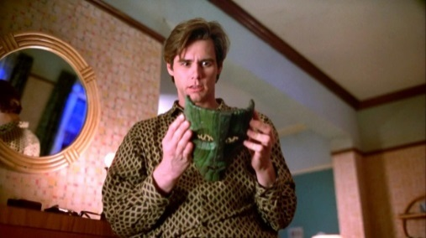
_______________________________________________________________________________________________________________________________________________________________________________________________________________________________________________________________________________________________________

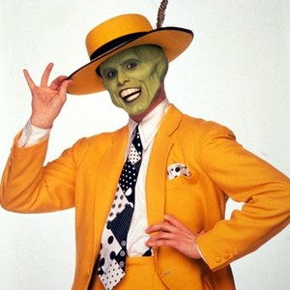
Stanley Ipkiss
_______________________________________________________________________________________________________________________________________________________________________________________________________________________________________________________________________________________________________
_______________________________________________________________________________________________________________________________________________________________________________________________________________________________________________________________________________________________________
_______________________________________________________________________________________________________________________________________________________________________________________________________________________________________________________________________________________________________
Tina Carlyle
Le Mask et Tina
Le Mask

